**Лабораторная работа**

**ИССЛЕДОВАНИЕ ЯВЛЕНИЯ ДИФРАКЦИИ**

**СВЕТА НА КОМПАКТ-ДИСКЕ**

Цель работы: Углубить представления о явлении дифракции волн (обоснования, виды проявления, условия наблюдения, модели и основы теоретических расчетов). Провести экспериментальные наблюдения и измерения на примере дифракции световых волн.

Оборудование. Транспортир, лазер-брелок, осветитель с лампой накаливания, фрагмент компакт-диска, экран (лист из белого картона).

1. **Компакт диск - дифракционная решетка**

**1.1. Теоретическая часть.**

Зеркальная поверхность компакт-диска представляет собой спиральную дорожку, шаг которой соизмерим с длиной волны видимого света. На такой упорядоченной и мелкоструктурной поверхности в отраженном свете заметно проявляются дифракционные и интерференционные явления, что и является причиной радужной окраски создаваемых им бликов.

Луч лазера занимает на компакт-диске настолько малую площадь, что этот участок можно считать одномерной дифракционной решеткой (рис.1). Она характеризуется постоянным шагом ***d***, и условие максимумов в отраженном на ней свете определяется по известной формуле ***d***sinφk=kλ, где k – номер (порядок) максимума, λ длина волны падающего света. Формула справедлива при нормальном падении луча на диск. В данном случае наблюдаются по два дифракционных максимума с каждой стороны от падающего луча.

Рисунок 1.

**1.2. Экспериментальная часть**

*1.2.1. Экспериментальная установка.*

Стенд для проведения экспериментальных наблюдений (рисунок 3) состоит из транспортира 1, на котором жестко закреплены лазер-брелок 2 и фрагмент компакт диска 3. Зеркальные дорожки компакт-диска, имеющие форму дуг, на стенде ориентированы близко к вертикальному направлению. Фрагмент закреплен у нулевой точки транспортира. Брелок ориентирован так, что лазерный луч падает перпендикулярно плоскости фрагмента.

Дифрагированные лучи попадают на боковые стороны транспортира, их углы отклонения определяются по показаниям транспортира. Подготовка прибора включает проверку юстировки лазера. Она считается нормальной, если отраженный луч возвращается в его выходное окно. Проверить это можно по положению пятна на полоске белой бумаги, размещенной вблизи окошка.

Рисунок 3.

Поскольку зеркальные дорожки имеют дугообразную форму, то дифрагированные лучи не лежат строго в плоскости транспортира и поэтому для их наблюдения также следует пользоваться белым экраном, помещая его вблизи шкалы и ориентируя перпендикулярно плоскости транспортира. Нажав на кнопку включателя лазера проверьте точность установки его корпуса и пронаблюдайте интерференционные максимумы слева и справа от оси прибора.

*1.2.2. Методика и результаты измерений.*

Включив лазер, измерьте углы дифракции для максимумов первого и второго порядка. Проделайте это сначала по левой (α1 и α2), а затем - по правой (α3 и α4) частям шкалы транспортира. Результаты занесите в таблицу. Вычислите средние значения углов φ1=(α1+α3)/2 и φ2=(α4+α2)/2 .

Длина волны света, излучаемого лазером (приведена на его корпусе), занимает диапазон 620-680 нм. Для расчетов можно воспользоваться средним значением длины волны λ=650 нм=0.65 мкм.

*Задание 1*. По полученным значениям углов дифракции определите период ***d***  дифракционной структуры зеркальной поверхности компакт-диска.

Оцените погрешность метода и запишите полученный результат с указанием интервала.

*Таблица 1.*  Результаты наблюдений дифракции света на компакт-диске ………….

|  |  |  |  |  |  |  |
| --- | --- | --- | --- | --- | --- | --- |
|  | Угол  отклонения  α, град | Среднее значение  φ, град | Период дифракционной структуры, ***d***, мкм | Среднее значение  периода  мкм | Относительная погрешность измерения  % | Абсолютная погрешность измерения  мкм |
| 1 | α1 |  |  |  |  |  |
| 2 | α3 |  |  |  |  |  |
| 3 | α2 |  |  |  |  |  |
| 4 | α4 |  |  |  |  |  |

Результаты измерений:

1. Период дифракционной структуры компакт-диска ***d*** = ………± ……..;

2. Вдоль радиуса диска на каждом миллиметре размещается ***n*** = ………± …… зеркальных дорожек.

***Задание 2 (уровень УИРС).***  Пронаблюдайте, как изменяются поперечные размеры дифракционных максимумов нулевого, первого и второго порядков. Объясните причины замеченных изменений. Какие геометрические параметры зеркальных дорожек можно определить из этих наблюдений.

**2. Компакт-диск – зонная пластинка.**

**2.1. Теоретическая часть.**

*2.1.1. Зонная пластинка.* Зонная пластинка представляет собой совокупность концентрических прозрачных и непрозрачных или зеркальных и незеркальных колец (зон), радиусы которых особым образом упорядочены[1]. Зонная пластинка сочетает в себе одновременно свойства собирающей и рассеивающей линз и имеет несколько фокусов, обладает большими значениями хроматической аберрации. Фокусные расстояния зонной пластинки рассчитываются по формуле ***fk =Rk 2/kλ.*** Поскольку шаг спиральной дорожки компакт-диска постоянен, то геометрическая структура его зеркальной поверхности, строго говоря, не соответствует параметрам зонной пластинки, тем не менее, компакт диск можно представить как непрерывную последовательность зонных пластинок с монотонно изменяющимися параметрами. Но если на поверхности компакт-диска с помощью специальной маски оставить открытым кольцевой участок очень малой ширины, то эта открытая часть вполне удовлетворительно демонстрирует свойства зонной пластинки.

*2.1.2. Фокусирующее действие компакт-диска.*

 Применительно к компакт-диску теория позволяет отождествить его с одновременно с вогнутым и выпуклым зеркалами, каждое из которых также имеет несколько фокусов. На рисунке 4 показано, как преобразуется параллельный пучок света, нормально падающий на диск. Отраженные лучи образуют с осью диска два действительных фокуса, которые можно наблюдать на малом экране диаметром около 3 см.

Рисунок 4.

При перемещении экрана вдоль оптической оси установки, фокусы легко обнаруживаются, как места с максимальной концентрацией света. Наиболее ярким является самый дальний из них (первый фокус). Если на диск падает белый свет, то легко наблюдается хроматическая аберрация – зависимость фокусного расстояния от длины волны. В данном случае для красного цвета фокусы располагаются ближе к диску, чем для синего.

**2.2. Экспериментальная часть***.*

Вместо масок, выделяющих кольцевой фрагмент компакт диска, можно использовать узконаправленный луч лазера. При нормальном падении на поверхность диска наблюдается нормально отраженный луч, по которому можно проверить, действительно ли луч падает на диск перпендикулярно поверхности. Четыре других луча, наблюдаемых в отражении, позволяют найти два действительных и два – мнимых фокуса.

Экспериментально фокусные расстояния компакт-дисков наблюдаются на установке, показанной на рисунке 5. На плоском основании перпендикулярно к нему жестко укреплен компакт-диск так, что его центр располагается над плоскостью основания на высоте, примерно равной 1 см. Лазер-брелок закреплен на рейсшине на такой же высоте и так направлен, что луч падает на диск перпендикулярно его поверхности.

Рисунок 5

При перемещении рейсшины с лазером вдоль грани основания пятно должно следовать строго вдоль диаметра диска, а отраженный прямой луч - возвращаться в выходное окошко лазера. Проверив нормальность падения луча на диск, отметим ход отраженных от него косых лучей. В местах их пересечения с геометрической осью диска располагаются действительные фокусы.

*2.2.1. Методика и результаты измерений.*

Наблюдения в монохроматическом свете.

Проверив правильность юстировки лазера, положите на основание лист белой бумаги (формат А4) короткой стороной вплотную к диску и закрепите его кнопками. Проведите на нем осевую линию – перпендикуляр, проходящий через центр диска. Перемещая рейсшину, направьте луч в точку, отстоящую от центра диска на расстояние R1  и отметьте точками направление косых лучей. В местах их пересечения с осью отметьте точки фокусов. Такие действия и измерения следует проделать не менее четырех раз – дважды с левой, и дважды с правой стороны диска. При этом точки падения лучей слева и справа по возможности следует выбирать симметрично. Результаты занесите в таблицу 2.

*Таблица 2.*

|  |  |  |  |
| --- | --- | --- | --- |
| R1 слева, мм | F1 , мм | F1, мм |  |
| R2 слева, мм | F2 , мм |  |  |
| R1  справа, мм | F1 , мм | F2, мм |  |
| R2 справа, мм | F2 , мм |  |  |

***Задание 2.* *(Уровень УИР)*** Проделайте дополнительные измерения, постройте график зависимости F(R) и оцените величину *«сферической аберрации»* - численную меру зависимости фокусных расстояний от радиуса кольцевой зоны диска. αсф = δF/δR.

Наблюдения в белом свете.

Установите лампу накаливания на расстоянии около 2 м от зеркальной поверхности диска так, чтобы нить накала находилась на продолжении оси экспериментальной установки. Вставьте в направляющие пазы основания шток с экраном и, перемещая его вдоль оси, проведите наблюдения. Устанавливая затем в осветителе светофильтры с известной длиной волны, измерьте соответствующие им фокусные расстояния.

*Таблица 3.*

|  |  |
| --- | --- |
| Область первого фокуса. R = мм | Область второго фокуса. R= мм |
| λ= нм; F= мм; αсф.1-2= мм/нм | λ= нм; F= мм; αсф.1-2= мм/нм |
| λ= нм; F= мм; αсф.2-3= мм/нм | λ= нм; F= мм; αсф.2-3= мм/нм |
| λ= нм; F= мм; αсф.3-4= мм/нм | λ= нм; F= мм; αсф.3-4= мм/нм |
| λ= нм; F= мм; αсф.4-5= мм/нм | λ= нм; F= мм; αсф.4-5= мм/нм |
| λ= нм; F= мм; αсф.5-6= мм/нм | λ= нм; F= мм; αсф.5-6= мм/нм |
| λ= нм; F= мм αсф.6-1= мм/нм | λ= нм; F= мм αсф.6-1= мм/нм |

***Задание 3. (Уровень УИР).*** Постройте график зависимости фокусного расстояния от длины волны и рассчитайте для каждой пары соседних результатов значения хроматической аберрации. Определите количественную меру этой «*хроматической аберрации»*  βхр = δF/δλ. в области первого и второго фокусов.

# Лабораторная работа №2

## ДИФРАКЦИЯ СВЕТА. ПОЛЯРИЗАЦИЯ СВЕТА

### *Цель работы*

Углубить представления о явлении дифракции и поляризации света. Освоить технику и методику экспериментальных наблюдений и измерений.

##### Введение

Процесс распространения колебаний в пространстве называется *волной*.Как известно, свет представляет собой *электромагнитные волны* с длиной волны *400 – 750* *нм* (нанометров). Всем волнам, в том числе и световым, присущи специфически волновые явления: интерференция, дифракция и поляризация.

В результате наложения *когерентных* световых волн, т. е. волн, разность фаз которых в каждой точке пространства не зависит от времени, происходит ослабление или усиление интенсивности колебаний в различных точках области наложения волн. Это явление называется *интерференцией волн (света).*

*Дифракцией света* называется совокупность явлений, которые наблюдаются при прохождении света в среде с резко выраженными неоднородностями (например, при прохождении света через отверстия в непрозрачных экранах, вблизи границ непрозрачных тел и т. д.). В более узком смысле под дифракцией понимают явление отклонения света в область геометрической тени. Угол дифракции *φ ≈ d/λ*, поэтому для чёткого наблюдения этого явления необходимо, чтобы размеры препятствий d были сравнимы с длиной волны света *λ*.

Для *поперечных* волн, т. е. волн, колебания в которых происходят перпендикулярно направлению их распространения, наблюдаетсяряд явлений, имеющих общее название *поляризации волн.*

##### Часть I. Дифракция света и экспериментальная установка

На явлении дифракции основано устройство замечательного оптического прибора – *дифракционной решетки*. Дифракционная решетка представляет собой совокупность большого числа очень узких щелей, разделенных непрозрачными промежутками. Наилучшим качеством обладают отражательные дифракционные решетки. Они представляют собой чередующиеся участки настолько малые, что отражая свет, они рассеивают его вследствие дифракции. Таким образом пучок света разбивается на множество когерентных лучей.

Если ширина прозрачных участков *а*, а ширина непрозрачных промежутков *b*, то величина *d=a+b* называется периодом решетки.

Если на решетку нормально (перпендикулярно) к ее поверхности падает свет с длиной волны *λ* то, как следует из рисунка 1, лучи, рассеянные под углом *ϕ* к первоначальному направлению от соответствующих мест каждой из щелей, обладают разностями хода *dsinϕ* (*I* и *II* лучи), 2*dsinϕ* (*I* и *III* лучи) и т. д.

Волны усиливают друг друга при интерференции, если эта разность хода равна целому числу волн. Углы, под которыми наблюдаются максимумы, находятся из соотношения



Рис. 1

, *k = 0, ±1, ±2, ±3*… (1)

Максимумы наблюдаются по обе стороны от падающего луча, а центральный максимум (*k=0*) наблюдается в направлении падающего луча.

Зеркальная поверхность лазерного компакт-диска представляет собой спиральную дорожку, шаг которой соизмерим с длиной волны видимого света. На такой упорядоченной и мелкоструктурной поверхности в отраженном свете заметно проявляются дифракционные и интерференционные явления, что и является причиной радужной окраски создаваемых им бликов. Луч лазера занимает на компакт-диске настолько малую площадь, что этот участок можно считать одномерной дифракционной решеткой.

Схема прибора (прибор №1), для наблюдения дифракции света на кусочке компакт-диска, играющего роль отражательной дифракционной решетки, представлена на рисунке 2. Здесь: 1 – источник света – лазер-брелок, укрепленной на поворачивающейся планке, 2 – отражательная дифракционная решетка – кусочек компакт-диска, 3 – зажим для крепления препарата, 4 - транспортир для измерения углов дифракции, 5 – транспортир для измерения угла падения луча света, 6 – зажим для крепления поляроида.



Рис. 2

Экспериментальная часть

***Задание 1.* Компакт диск – дифракционная решетка. Перпендикулярное падение света**

**на решетку**

***Цель.*** С помощью явления дифракции света определить число штрихов, т.е. число дорожек на *1* *мм* в CD и DVD-компакт-диске. (При выполнении этого задания используется прибор №1 – рисунок 2).

1. Укрепите в зажиме прибора препарат с кусочком CD- диска. Он должен быть расположен строго перпендикулярно к направлению луча лазера, установленного в нулевое положение.

2. Нажав на кнопку включателя лазера, проверьте точность установки препарата (дифракционной решетки) и лазера. Она считается нормальной, если падающий луч идет строго по оси поворотной планки, а отраженный луч возвращается в выходное окошко лазера. Проверить это можно с помощью листочка белой бумаги, помещенной немного выше окошка лазера. Если необходимо, слегка подрегулируйте положение лазера и препарата.

3. Включив лазер, измерьте углы дифракции для максимумов первого *(k =1* *) ϕ1*  и второго *(k =2)* *ϕ2* порядка. Максимумы более высоких порядков в данном опыте не наблюдаются.

4. По полученным значениям углов дифракции определите период *d*дифракционной структуры компакт-диска и число дорожек *n* на *1 мм*

 (2)

Длина волны света, излучаемого лазером, занимает диапазон *620-680 нм*. Для расчетов можно воспользоваться средним значением длины волны *λ=650* *нм=0,00065 мм.*

5. По результатам двух измерений вычислите среднее значение числа дорожек на *1 мм* на CD-диске.

6. Замените препарат с кусочком CD-диска на препарат с кусочком DVD-диска.

7. Повторите измерения и вычисления пунктов 2-4. Особенность данного опыта состоит в том, что даже максимум второго порядка вряд ли удаться наблюдать.

8. В выводе отметьте, насколько больше, по крайней мере, информации можно записать на DVD-диске, чем СD.

***Задание 2.* Компакт диск – дифракционная решетка. Наклонное падение света**

**на решетку**

При наклонном падении света на дифракционную решетку дифракционная картина «растягивается», так что период дифракционной решетки определяется из соотношения

 (3)

где *θ* - угол падения лучей света на решетку.

1. Установите в зажиме препарат с кусочком CD-диска. Отюстируйте прибор.

2. С помощью поворотной планки установите угол падения луча лазера *10°* , а затем *20°*

Измерьте дифракционные углы *ϕ1*и *ϕ2* в этих случаях. При этом на экране наблюдается нулевой максимум, который не следует включать в расчёты.

##### 3. По формуле (3) вычислите период дифракционной решетки *d* и число дорожек *n* на *1 мм* CD-диска. В выводе сравните результат измерений с результатом, полученным в задании 1.

##### Часть II. Поляризация света и экспериментальная установка

##### В электромагнитной световой волне электрический вектор и магнитный вектор перпендикулярны друг другу и направлению распространения светового луча, т. е. световая волна является *поперечной.*

Если ориентация векторов или в любой точке на луче меняется хаотически, т. е. все направления этих векторов равноправны, то свет считается неполяризованным или *естественным* (рис. 3. *а*).

Свет считается *плоско (линейно) поляризованным*, если при его распространении в любой заданной точке конец векторов  и описывает прямую линию. Плоскость, в которой располагаются векторы  и называется *плоскостью колебаний*, а перпендикулярная к ней – *плоскостью поляризации* (рис. 3. *б*).

Рис. 3

*Х Х*

*Е Е*

*Н*

*Н а) б)*

Свет может быть поляризован частично, тогда доля присутствующего в нем поляризованного света оценивается в процентах и степень поляризации *Р* определяется по формуле:

 (4)

где *Iполяриз*– интенсивность поляризованного света*, I полн* – полная интенсивность света.

Практически все источники света испускают не поляризованный, т. е. естественный свет.

Существует несколько способов получения плоско поляризованного света.

1. При отражении света от диэлектрической пластины (стекло, пластмассы) наблюдается как отраженный, так и преломленный луч (рис. 4). При этом тот и другой луч оказываются частично поляризованными. Максимальная степень поляризации лучей достигается при определенном угле падения, определяемого законом Брюстера

*α*

Рис. 4

, (5)

где *n* – показатель преломления данного диэлектрика.

2. Некоторые кристаллы обладают способностью при преломлении разделять падающий луч на два луча с взаимно перпендикулярными плоскостями поляризации. Эти два луча носят названия: обыкновенный – *о*, необыкновенный – *е* и характеризуются показателями преломления *no* и *ne ,* причем *no ≠ ne*. Отклоняя один из лучей в сторону, можно выделить второй, т.е. получить плоско поляризованный свет. Устройства, действующие таким образом, называются *поляризаторами* (рис. 5).

3. У некоторых двупреломляющих кристаллов, например, турмалина, коэффициенты поглощения света обыкновенного и необыкновенного луча отличаются настолько, что уже при небольшой толщине один из них полностью гасится, и из кристалла выходит один плоско поляризованный луч. Это явления носит название *дихроизма.* Полученные на основе этого явления пластинки называются *поляроидами*. Аналогичным свойством обладают тонкие полимерные пленки, содержащие одинаково ориентированные игольчатые микрокристаллы йодистого хинина. Поляроидные пленки в комбинации с жидкокристаллическими структурами являются физической основой для изготовления ЖК-экранов.

*о*

*е*

Рис. 5

Если пропустить естественный свет через поляризатор, то из него выйдет плоскополяризованный свет (рис 6).Если теперь этот плоскополяризованный свет пропустить еще через один поляризатор, который обычно называется «анализатором», то интенсивность прошедшего света будет определятся углом между плоскостями их поляризации.



Рис. 6

*Интенсивность света, прошедшего два поляризатора, прямо пропорциональна квадрату косинуса угла между плоскостями поляризации поляризатора и анализатора* (закон Малюса)

** (6)

***Задание 3.* Проверка закона Малюса**

***Цель.*** Доказать, что при прохождении света через поляризатор и анализатор, выполняется закон Малюса, т. е. отношение *I/I0 = cos2α*

1. Для выполнения задания используется прибор №2.

2. В комплект прибора входят два кусочка поляроидной пленки. Наложите одну пленку на другую и посмотрите их на просвет. При вращении одной из пленок вследствие явления поляризации наблюдаться периодическое ослабление и усиление проходящего света.

3. Закрепите щупы мультиметра в клеммах прибора, используя отверстия в клеммах. Переключатель мультиметра установите в положение DCA , 200m или V-, 200m - измерение постоянного напряжения.

4. Включите источник естественного света – лампочку накаливания.

5. Установите указатель поворота поляризатора в крайнее левое положение – *0°*. Запишите показание прибора

6. Поворачивая поляризатор на каждый раз на *10°* от *0°* до *180°,* записывайте показания мультиметра. При этом можно считать показания целыми числами (таблица 3 отчета).

7. Найдите среди измеренных значений наименьшее *Imin*. Оно соответствует такому положению положения поляризатора и анализатора, когда угол *α = 90°* . Выпишите в таблицу 4 все значения в сторону их увеличения вплоть до угла *α = 0°* .

8. Используемая в приборе поляроидная пленка не является идеальной, т. е. не поляризует свет на *100 %*. Это приводит к тому, что даже при скрещенном положении поляризатора и анализатора сигнал прибора не равен нулю. Поэтому при обработке результатов измерений можно вначале вычесть из всех полученных значений минимальное значение: *(I0 –Imin),* а затем найти отношение *(I0 –Imin)/I0*. Причем в последнем вычислении в качестве *I0* следует брать максимальное значение из ряда *(I0 –Imin).*

9. Постройте график зависимости *(I0 –Imin)/I0*. от *cos2α* . Сделайте вывод о выполнении закона Малюса.

***Задание 4.* Проверка закона Брюстера и определение показателя преломления**

**диэлектрика**

***Цель.*** Следует проверить, что при отражении от диэлектрика свет действительно оказывается частично поляризованным. При отражении же света от проводника (металла), явление поляризации не наблюдается. При выполнении данного задания используется прибор №1.

1. Вставьте один кусочек поляроидной пленки в держатель для нее.

2. Установите лазер в нулевое положение.

3. В зажиме укрепите препарат c диэлектрической пластинкой (пластмассой).

4. Медленно поворачивая поворотную планку, наблюдайте на экране за уменьшением интенсивности отраженного луча.

5. Найдите и измерьте такой угол падения, при котором интенсивность окажется наименьшей.

6. По измеренному углу Брюстера, вычислите показатель преломления данной пластмассы.

7. Рассчитайте погрешность измерения показателя преломления.

8. Замените препарат с диэлектриком на препарат с металлической пластинкой. Повторите предыдущие наблюдения. В выводе отметьте, наблюдается ли поляризация света при отражении от металла.

# Лабораторная работа № 3. ПОГЛОЩЕНИЕ СВЕТА

## *Цель работы: Углубить представления о взаимодействии света с веществом; ознакомиться с элементарными представлениями и законами поглощения света; пронаблюдать экспериментально поглощение света в твердых средах и в растворах.*

Оборудование: фотоэлектрический колориметр, набор кювет, окрашенные полимерные пленки, концентрированные растворы различных веществ, шприц.

*Поглощением (абсорбцией) света* называется явление уменьшения энергии световой волны при ее распространении в веществе вследствие преобразования энергии волны в другие виды энергии.

Поглощение света в веществе описывается законом *Бугера*:

, (1)

где *I0* и *I* интенсивность плоской монохроматической световой волны на входе и выходе слоя поглощающего вещества толщиной *x*, *α - коэффициент поглощения,* зависящий от длины волны света, химической природы и состояния вещества.

*Коэффициент поглощения* *не зависит от интенсивности падающего света* *(закон* *Ламберта).*

При толщине слоя *х = 1/α* интенсивность света *I* по сравнению с *I0* уменьшается в *е≈ 2,72* раз. Размерность коэффициента поглощения *м-1* или *см-1*.

Коэффициент поглощения зависит от длины волны света и для различных веществ различен. Например, одноатомные газы и пары металлов обладают близким к нулю коэффициентом поглощения и лишь для очень узких спектральных областей наблюдаются резкие максимумы поглощения (так называемый *линейчатый спектр поглощения*). Коэффициент поглощения для металлов имеет большие значения (*103 – 105 см-1*) и поэтому металлы являются непрозрачными для света. Коэффициент поглощения диэлектриков обычно невелик *(10-3 – 10-5 см-1)*. Стекла, прозрачные полимерные пленки, жидкости и растворы имеют селективное (избирательное) поглощение света в определенных интервалах длин волн, когда *α*  резко возрастает, и наблюдаются сравнительно широкие полосы поглощения.

Для характеристики поглощающей способности образца используется или *коэффициент пропускания* *Т*, который обычно измеряется в процентах

, (2)

или *оптическая плотность образца* *D*:

** (3)

Согласно закону Бугера коэффициент пропускания *экспоненциально* уменьшается в зависимости от толщины образца (слоя вещества):

 (4)

В то же время оптическая плотность зависит от толщины образца *линейно:*

 , (5)

т.е. оптическая плотность вещества прямо пропорциональна толщине слоя. Поэтому для оценки поглощающей способности образца применение оптической плотности более удобно, чем применение коэффициента поглощения.

Для растворов веществ в не поглощающих растворителях выполняется *закон Бера*:

*Монохроматический показатель поглощения раствора поглощающего вещества в непоглощающем растворителе пропорционален концентрации с раствора:*

, (6)

где *αλ1* – коэффициент поглощения однопроцентного раствора данного вещества, *с* – концентрация раствора в процентах.

Подставляя (6) в (1) и (5), получаем обобщенный *закон Бугера – Ламберта – Бера*, учитывающий как толщину слоя поглощающего вещества, так и концентрацию раствора. Этот закон может быть записан либо через интенсивность проходящего света, либо через оптическую плотность:

 (7,8)

То обстоятельство, что оптическая плотность раствора *D* пропорциональна концентрации *с* растворенного поглощающего вещества, лежит в основе *колориметрии* (от лат. color - цвет)– метода определения концентрации растворенного вещества по оптической плотности раствора.

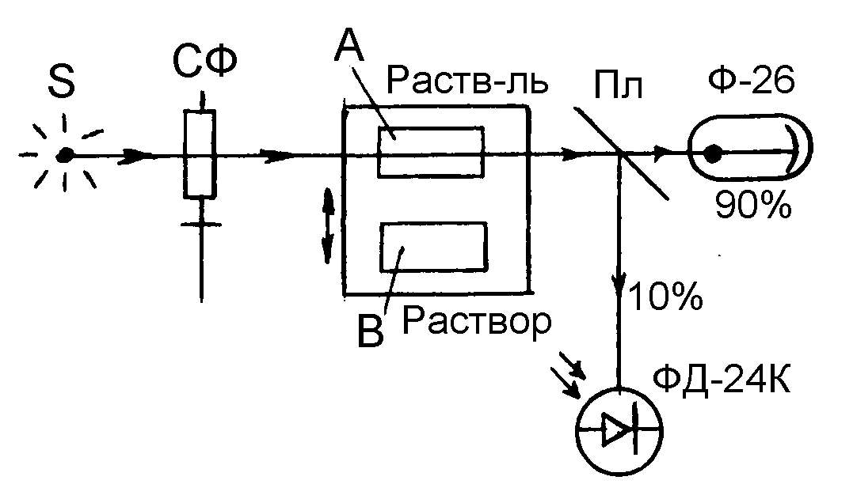

Рис. 1

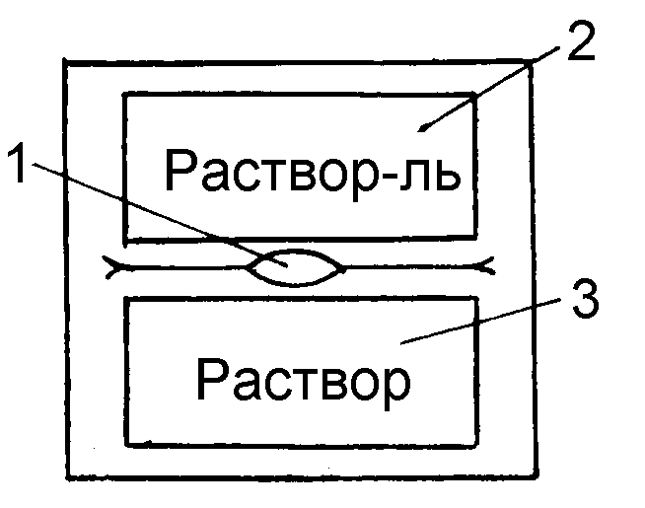

Рис. 2

В настоящей работе используется серийный фотоэлектрический колориметр КФК-2. Оптическая схема фотоколориметра представлена на рис. 1. При определении концентрации растворов в кюветное отделение помещаются две кюветы: кювета *А* с чистым растворителем и кювета *В* с раствором. Свет от источника *S* (лампы накаливания) проходит через светофильтр *СФ*, длина волны пропускания которого подбирается таким образом, чтобы поглощение в растворе не было слишком большим или слишком малым. Прошедший через раствор или растворитель световой пучок с помощью полупрозрачной пластинки *ПЛ* делится на две части:  *90* % прошедшего света направляется на фотоэлемент *Ф-26*, отраженный пучок *(10%)* попадает на фотодиод *ФД-24К*. В зависимости от длины волны света, выделяемого светофильтром, выбирается фотоэлемент, чувствительный к данной области световых волн.

*Кюветодержатель* (рис. 2) находится под крышкой в кюветном отделении. Он представляет собой платформу с ручкой, с двух сторон от которой ставятся две одинаковые кюветы 2 и 3. В комплекте каждого прибора есть кюветы разной толщины. Рабочая длина (толщина) кювет выгравирована на их стенке рядом с риской, отмечающий уровень ее заполнения.

Схема размещения основных узлов фотоколориметра показана на рис. 3:

1 - показывающий прибор-микроамперметр с двойной шкалой: на верхней шкале нанесены значения коэффициента пропускания *Т* от *0* до *100%,* а на нижней - соответствующие значения оптической плотности *D*; 2 - блок осветителя; 3 - переключатель светофильтров; 4 - ручка переключения кювет; 5 - ручка переключения фотоприемников («Чувствительность»); 6 – ручка «Установка *100 %* грубо»; 7 - ручка «Установка *100* % точно»; 8 - крышка кюветного отделения.

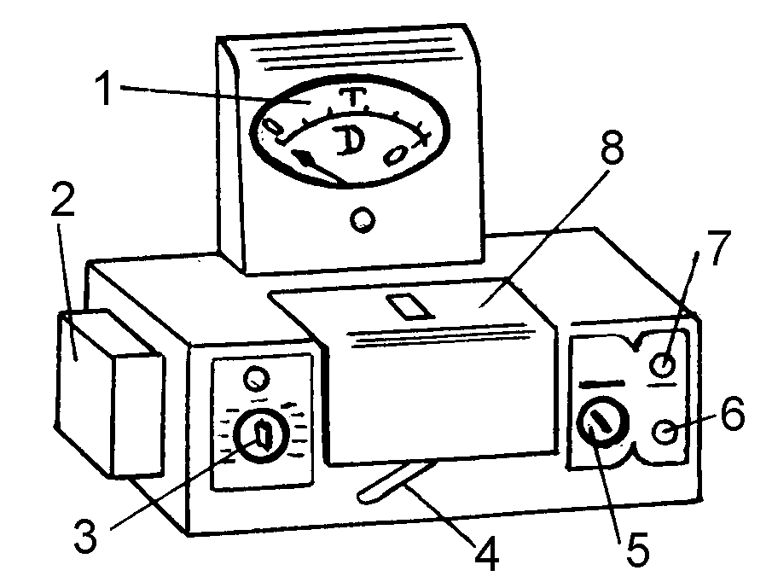

Риc. 3

Каждый светоприемник рассчитан на три степени усиления тока. Чувствительности фотоприемников обозначены на ручке «Чувствительность» номерами *1, 2, 3.* Чем выше номер, тем больше чувствительность фотоприемника (усиление).

Светофильтры,выделяющие определенный участок спектра в световом пучке, устанавливаются поворотом ручки 3. Напротив каждого фиксированного положения ручки указана длина волны пропускания светофильтра в нанометрах (*1нм = 10-9м)*. Длина волны и ширина полосы пропускания каждого фильтра приведена в табл. 1.

Таблица 1

|  |  |  |  |  |
| --- | --- | --- | --- | --- |
| Маркировка на переключателе 3 светофильтров | Маркировка на диске внутри прибора | Длина волны пропускания *λ, нм* | Ширина полосы пропускан *Δλ, нм* | Рекомендуемый фотоприемник |
| *315*  *364*  *400*  *440*  *490*  *540* | *1*  *2*  *3*  *4*  *5*  *6* | *315±5*  *364±5*  *400±5*  *440±10*  *490±10*  *540±10* | *35±15*  *25±10*  *45±10*  *40±10*  *35±10*  *25±10* | Ф - 26,  маркировка  черным  цветом |
| *590*  *670*  *750*  *870*  *980* | *7*  *8*  *9*  *10*  *11* | *590±10*  *670±5*  *750±5* | *30±10*  *20±5*  *20±5* | ФД – 24  маркировка  красным  цветом |
| В данном приборе не установлен *В данном приборе не установлен* | |

Светофильтры в области спектра *315-540 нм* маркированы на ручке 3 черным цветом. Фотоприемником в этой области служит фотоэлемент *Ф-26*. Ручка 5 "Чувствительность" в таких измерениях также должна находиться на делениях черного цвета.

Светофильтры в области спектра *590-980 нм* маркированы на ручке 3 красным цветом. Светоприемник здесь - фотодиод *ФД-24К*. Ручка 5 должна быть на делениях красного цвета.

Двух светофильтров с длиной волны пропускания (*870* и *980 нм* - инфракрасная область (ИК) - область) в приборе нет. Соответствующие отверстия заглушены пробками. Когда переключатель 3 стоит в положении *"870"* или *"980"*, световой поток перекрыт, стрелка прибора 1 уходит в положение *Т = 0*.

**На фотоколориметре вместо заводского стрелочного прибора может быть установлен цифровой мультиметр, включенный для измерения постоянного напряжения. В этом случае можно не устанавливать определенную начальную *I0*, а для вычисления *T* и *D* всегда пользоваться формулами (2) и (3). Более того, измерения можно проводить на любом фотоэлементе и при любом усилении т.е. ручки 5, 6, 7 могут находиться в произвольном положении.**

В данной работе фотоколориметр используется для трех видов исследований:

* Изучение зависимости поглощения света окрашенного стекла и (или) полимерной пленки от длины волны. Эта зависимость представляет собой спектр поглощения пленки.
* Изучение закона Бугера – проверка прямой пропорциональной зависимости оптической плотности вещества (полимерной пленки) от ее толщины.
* Изучение закона Бера – проверки прямой пропорциональной зависимости оптической плотности раствора от его концентрации.

**Задания к лабораторной работе**

Осмотрите колориметр. Изучите назначение его ручек.

Откройте крышку кюветного отделения. Осмотрите кюветное отделение. Слева и справа видны окна для прохождения светового пучка. Правое окно при открытой крышке автоматически закрывается пластинкой для защиты фотоэлемента от засветки.

Подключите прибор к сети. На задней стенке с левой стороны колориметра включите сетевой тумблер. В блоке осветителя должна загореться лампа. (Рядом с сетевым может располагаться также тумблер для регулирования яркости свечения лампы). Если справа от кювет вставить вертикально лист белой бумаги, то на листе появляется круглое окрашенное пятно. Цвет его меняется в зависимости от положения переключателя светофильтров.

***Задание 1****.* **Изучение зависимости поглощения света от длины волны**

В качестве поглощающего образца здесь используется одна или две окрашенные прозрачные пленки из набора, выданного для проведения опытов. Пленки должны быть хорошо протерты от посторонних загрязнений.

1. Из набора кювет возьмите две одинаковые кюветы толщиной *≈ 3 мм.* Установите их в кюветодержатель. В одну из кювет вставьте исследуемую пленку (или пленки). Закройте крышку кюветодержателя.
2. Ручкой 4 переведите кюветодержатель в положение, когда световой пучок проходит через пустую кювету.
3. Начните с первого светофильтра *315 нм*, который вводится в световой пучок ручкой 3.
4. Ступенчато увеличивая чувствительность ручкой вначале ручкой 5, а затем ручками 6, 7 выведите стрелку прибора на *100 %.* Если это не удается сделать, просто запишите показание прибора *I0* при максимальной чувствительности.
5. Ручкой 4 переведите кюветодержатель в положение, кода свет проходит через кювету с пленками. Стрелка прибора покажет уменьшения интенсивности света.
6. Если вначале удалось установить стрелку на *100 %* пропускания, то следующее показание по верхней шкале сразу дает коэффициент пропускания *Т*, а показание по нижней шкале – оптическую плотность образца *D* на данной длине волны. Если вначале стрелка не устанавливается на *100 %*, то коэффициент пропускания, а затем и оптическую плотность необходимо вычислить по формулам (2) и (3).
7. Аналогичные измерения проведите для остальных длин волн, даваемых данным набором светофильтров (п. п. 3-6). Данные измерений занесите в таблицу 1 отчета.
8. Постройте график зависимости оптической плотности полимерной пленки от длины волны света. При этом экспериментальные точки соедините плавной линией. График представляет собой утрированный спектр поглощения пленки.
9. В выводе отметьте, на каких длинах волн образец сильнее всего поглощает свет, а на каких меньше всего.

***Задание 2.*** **Изучение зависимости поглощения света от толщины образца**

В качестве поглощающих образцов здесь используются несколько кусочков окрашенной прозрачной пленки. Испытание лучше всего проводить на длине волны, указанной на пленке.

1. Проведите измерение коэффициента пропускания и оптической плотности сначала для одного кусочка пленки.
2. Затем увеличьте толщину образца, добавив к первому кусочку пленки еще один. Далее продолжайте увеличивать толщину образца, доведя его до 8-9 кусочков пленки.
3. По результатом опыта следует построить графики зависимостей коэффициента пропускания *Т* и оптической плотности *D* пленки от его толщены. Поскольку толщины кусочков пленки одинаковы, то по горизонтальной оси можно откладывать просто их число.
4. График *Т =f(l)* должен иметь вид экспоненты, а график *D =f(l)* должен быть прямолинейным. Если это действительно так, то можно сделать вывод о выполнении закона Бугера.

***Задание 3.* Изучение зависимости поглощения света от концентрации раствора**

В качестве растворяемых веществ в работе используется распространенные соединения: марганцовка, медный купорос, двухромовокислый калий и т. п.

Изучите устройство кюветодержателя. Рассмотрите кюветы, найдите на них риску, указывающую уровень раствора, и значение рабочей длины.

Для того чтобы избежать сложной процедуры приготовления растворов разной концентрации, в работе используется следующий прием: концентрация изменяется ступенчато путем последовательного добавления в чистую воду *1, 2, 3* и т. д. одинаковых капель концентрированного раствора выбранного вещества. Для дозирования одинакового размера капель можно использовать пипетку, капельницу или шприц.

1. По указанию преподавателя выберите исследуемое вещество. Вначале потренируйтесь в умении капать из шприца или капельницы отдельными и одинаковыми каплями.
2. Выберите две одинаковые кюветы средней толщины. Рекомендуется выбрать кюветы толщиной *≈ 30 мм*. Заполните их до рисок чистой водой. Еще раз протрите их торцевые поверхности и, не касаясь их пальцами, вставьте кюветы в кюветодержатель.
3. Для измерений выберите светофильтр, на котором оптическая плотность раствора имеет среднее значение. На сосудах с растворами указана рекомендуемая длина волны света.
4. По кювете с чистой водой (ручка 4 влево до упора) установите стрелку на деление *Т =* *100 %*.
5. Осторожно переведите ручку 4 вправо до упора. Откройте крышку кюветодержателя. В рабочую кювету капните одну каплю концентрированного раствора вещества. **Тщательно перемешайте раствор иглой шприца или стеклянной палочкой.** Закройте крышку кюветного отделения. Запишите значения коэффициента пропускания *Т* и оптической плотности *D* этого раствора.
6. Аналогичные измерения следуеит провести при постепенном увеличении концентрации раствора, добавлением 2, 3, 4 и т.д. капель. Необходимо получить 6-8 точек, но при этом не желательно проводить измерения, когда оптическая плотность раствора становится слешком большой. Перед каждым новым измерением следует устанавливать прибор на *Т=* *100 %* по чистой воде. Чтобы улучшить условия проведения опыта можно за один раз капать не по одной, а по две или даже по три капли.
7. Если измерения не удались, все следует начать сначала, слив раствор и прополоскав рабочую кювету.
8. Постройте зависимость оптической плотности раствора от числа капель (точный пересчет концентрации каждого раствора в данном опыте не производят).
9. Если график имеет прямолинейный вид, то можно сделать вывод о выполнении закона Бера.

После завершения измерениий приведите рабочее место в порядок: выключите колориметр, слейте использованные растворы, сполосните и протрите кюветы, промойте шпириц, протрите кюветное отделение прибора.

1. Радиусы зон определяются по формуле Rk= {(nabλ/(a+b)}1/2, где **а** и **b -**  расстояния от пластинки до источника и до точки наблюдения, **n** - порядковый номер зоны, считая от центра пластинки, **λ** –длина волны. Для понимания этого материала следует изучить раздел «Дифракция света. Простейшие дифракционные явления» по вузовскому учебнику.